Ссылка на медиа файлы (логотип, баннеры): https://disk.yandex.ru/d/JtyBwedR3zfoJg
Ссылка на фото: https://disk.yandex.ru/d/UeB3ywuvd-uhnQ


Анонс:

Заголовок: 25-26 апреля 2026 года Международная выставка «Строим Дом» приглашает на деловую программу. Санкт-Петербург, КВЦ Экспофорум.

Место проведения: СПб, КВЦ Экспофорум, Павильон G, Петербургское ш. 64/1.

Подзаголовок: Лидирующая выставка Санкт-Петербурга для частного клиента и бизнеса по строительству, инженерии, ремонту и интерьеру!

Программа семинаров и мастер-классов: разбор типовых ошибок в строительстве и ремонте. Демонстрации технологий и материалов. Выступления опытных строителей, архитекторов, дизайнеров, юристов. Получите достоверную информацию и не переплачивайте за переделки.

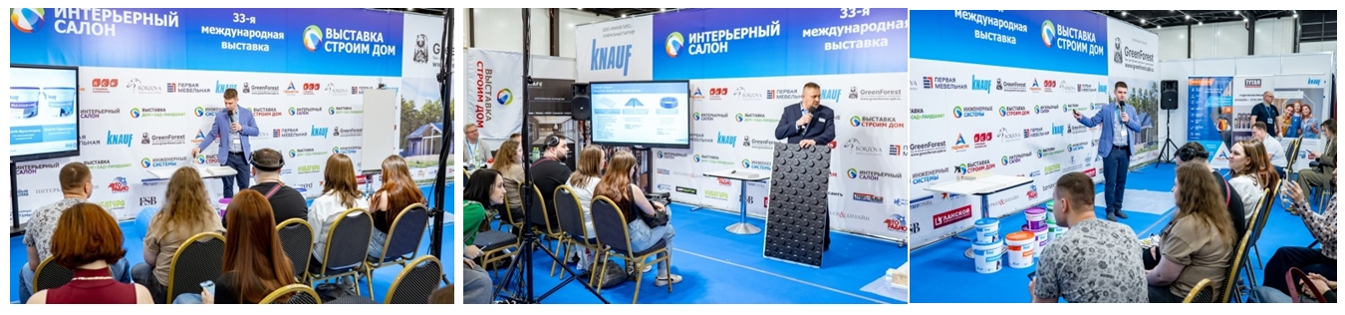

Расписание:
Суббота, 25 апреля
12.30 - 13.00 Экологичность и безопасность: почему клееный брус идеальный выбор для семьи, компания ПЛК.

13.00 - 13.15 Презентация буровой компании Никитичъ, Никитичъ – значит по совести.

13.15 - 13.30 Индивидуальные мебельные решения в промышленных масштабах. ЗОВ - Белорусское мебельное производство.

13.30 - 14.00 Отделка стен материалами КНАУФ «от А до Я». Новинки! Грунт-краска КНАУФ-Вайсгрунд и краска КНАУФ-Вайсванд. Компания ООО "КНАУФ ГИПС". Генеральный партнер выставки "Строим Дом".

14.00 - 14.20 Сохрани то, что построил. Безопасный Дом от КНАУФ. Огнезащитные решения: КНАУФ-Файерборд, КНАУФ-суперлист НГ. Компания ООО "КНАУФ ГИПС".

14.20 - 15.00 Ровные и тёплые полы с КНАУФ. Наливной пол КНАУФ-Титалин. Компания ООО "КНАУФ ГИПС".

15.00 - 15.25 Как перестать слышать соседа? Комфорт и тишина в вашем доме. Концепция KNAUF SPACE. Новинка! КНАУФ-лист Аквамарин. Компания ООО "КНАУФ ГИПС".

15.25 - 16.00 Ремонт в ванной: от основания до плитки. Гидроизоляционные решения КНАУФ для ванных комнат. Новинки! КНАУФ-лист Аквамарин и гидроизоляционная лента КНАУФ-Флэхендихтбанд Про. Компания ООО "КНАУФ ГИПС".

16.00 - 16.30 Контроль качества при строительстве своего дома. Компания ИнСтройКонтроль.

16.30 - 16.45 Что делать с участком после его покупки? Компания Эколайф.

16.45 - 17.00 Коммуникация с клиентом и клиентская поддержка в процессе ремонта. Компания InHome.

17.00 - 17.30 Где взять дешевые деньги? Банковское кредитование, государственные программы, фонды, кредитование застройщиков. ФИНКРЕДИТ, Инвестиционно-финансовая компания.

17.30 - 17:45 Системы комфорта и безопасности в загородных домах. Компания LTE 47.

17:45 - 18:00 Внедрение цифровых решений: барьеры и успешные кейсы. «Маркетинговое Бюро Костецкого» (МБК).

Воскресенье, 26 апреля:
12.00 - 12.30 Зарядка электромобилей в частном доме: преимущества и реализация. Компания PUNKT E.

12.30 - 13.00 Как помочь избежать трагедии первого дома. Выставка домов "Малоэтажная страна".

13.00 - 13.30 Как перестать слышать соседа? Комфорт и тишина в вашем доме. Концепция KNAUF SPACE. Новинка! КНАУФ-лист Аквамарин. Компания ООО "КНАУФ ГИПС".

13.30 - 14.00 Как не сесть в лужу? Концепция выбора правильного решения для влажных и мокрых зон с плитами АКВАПАНЕЛЬ®. Компания ООО "КНАУФ ГИПС".

14.00 - 14.25 Прочные конструкции с профилем КНАУФ. КНАУФ-профиль. Компания ООО "КНАУФ ГИПС".

14.25 - 15.00 Как не поругаться с мастером во время ремонта? Изменения в СП и новый ГОСТ. Категории качества поверхности Q1-Q4. Компания ООО "КНАУФ ГИПС".

15.00 - 15.30 Надежность в каждой детали. Правильные комплектующие для систем сухого строительства. Компания ООО "КНАУФ ГИПС".

15.30 - 16.00 Выставка загородной жизни Open Village в Санкт-Петербурге.

16.00 - 16.20 Из просмотра в покупку в 3 раза быстрее: как иммерсивные технологии доводят клиента до сделки. Cтудия ARVR3D.

16.20 - 16.50 Антресольные этажи и лестницы АРЛЕС Концепция увеличения полезной площади в жилых и коммерческих помещениях. Проектные решения и особенности монтажа металлоконструкций. Компания "ЗАВОД АРЛЕС".

17.00 - 17.30 Выступление от Рекламного агентства Touchmetrics.

Наша выставка – это максимум пользы и экономии. Начните строительство или ремонт с посещения выставки «Строим Дом», получите консультации от экспертов отрасли. Мероприятие высоко ценят собственники бизнеса. Производители, поставщики и оптовые покупатели успешно проводят переговоры и заключают сделки.

Вход бесплатный по предварительной регистрации: https://exposfera.spb.ru/forvisitorsexpo/

25 - 26 апреля 2026 года, 11:00 - 18:00, Павильон G
СПб, КВЦ Экспофорум, Петербургское ш. 64/1
(812) 425-14-15

